ANEXO Nº 1: DECLARACIÓN JURADA
(Documento Obligatorio)

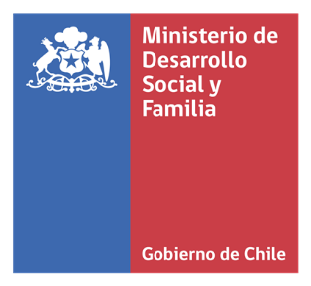

CONCURSO CHILE COMPROMISO DE TODOS – 2021

DECLARACIÓN JURADA
Fundaciones, Corporaciones y Organizaciones No Gubernamentales

En …(ciudad)…, a …(fecha)…, declaro que la institución …(nombre institución)… postulante al Concurso Chile Compromiso de Todos 2021, se encuentra constituida como fundación, corporación, asociación u otra institución del sector privado, conforme a las normas establecidas en el Título XXXIII del Libro I del Código Civil; y no persigue fines de lucro

Además, declaro que:

- La Institución no posee dentro de sus Directivos, Administradores y/o Representantes a funcionarios/as del Ministerio de Desarrollo Social y Familia o de sus Servicios Relacionados.
- La Institución no posee dentro de sus Directivos, Administradores y/o Representantes, a cónyuges, hijos/as y/o parientes consanguíneos -hasta el tercer grado, inclusive, o por afinidad hasta segundo grado inclusive- de funcionarios/as Directivos del Ministerio de Desarrollo Social y Familia y/o de los Servicios Relacionados, así como del equipo técnico a cargo del concurso en la Subsecretaría de Evaluación Social
- La información entregada en la presente postulación es verídica y representa fielmente los intereses de la Institución.

Nombre:
Run:
Firma de representante legal:

Nota: el presente documento no requiere autorización ante Notario.

